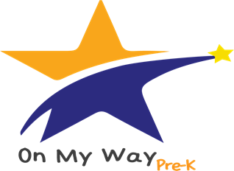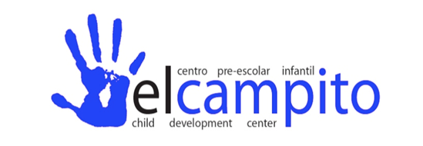

Listos para el kindergarten.
Preparado para tener éxito.
Vea si su niño puede participar del PROGRAMA GRATUITO “On My Way Pre-K” en El Centro Preescolar El Campito. Si marca en todos los requisitos. Regístrese ahora.
Si marca en todos las cajas, HAGA EL REGISTRO EN LÍNEA O EN BRIGHTPOINT YA MISMO.
Su hijo tendrá 4 años para el 1^{ero} de agosto?
Califica usted para ayuda por tener bajos recursos?
Los padres o tutores legales en el hogar trabajan o estudian en una institución acreditada?
Usted desea que su hijo esté preparado y listo para el kindergarten?
Usted desea educación preescolar gratuita para su hijo(a)?
